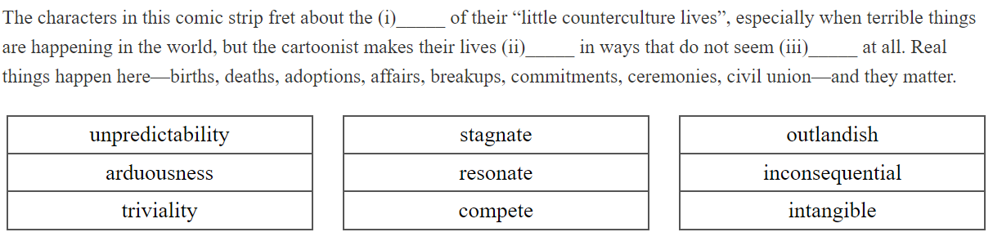
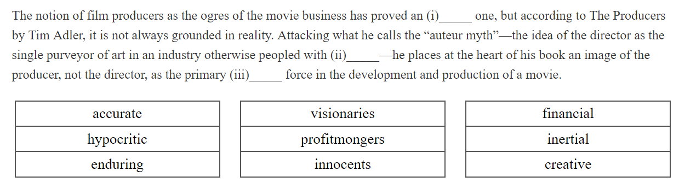
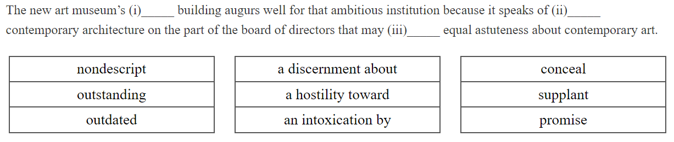

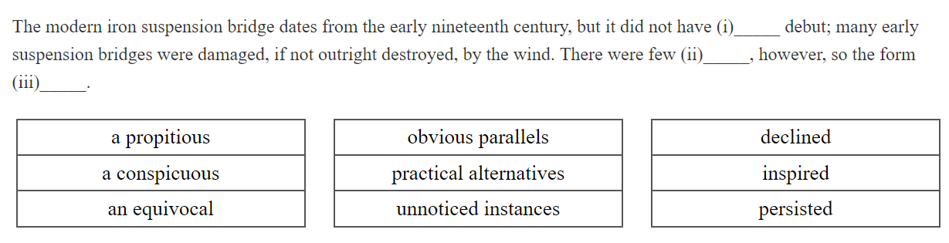
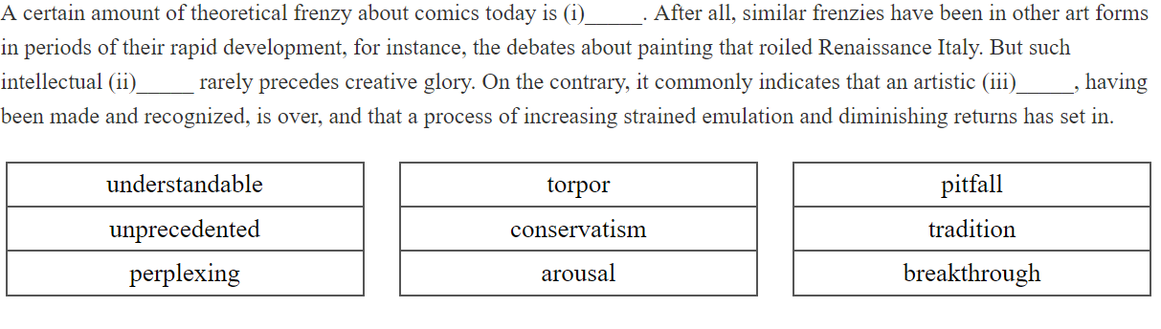
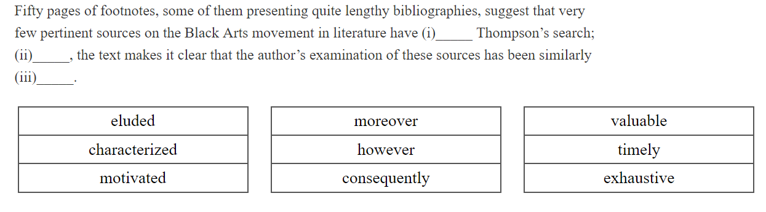
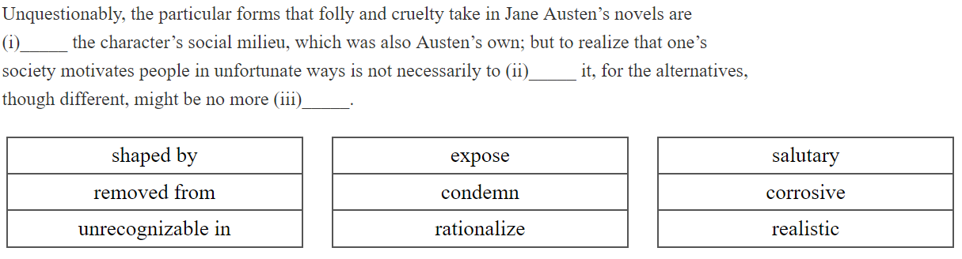
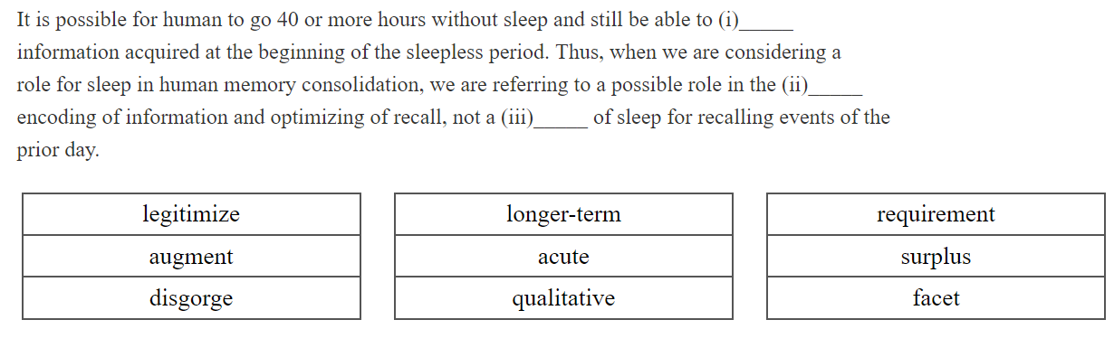
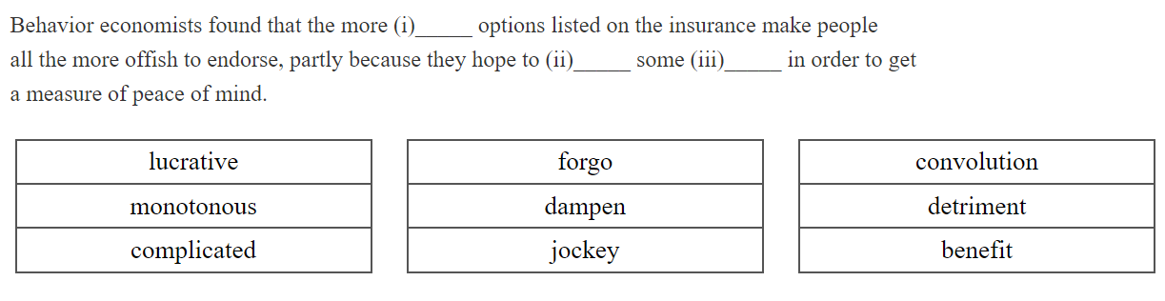
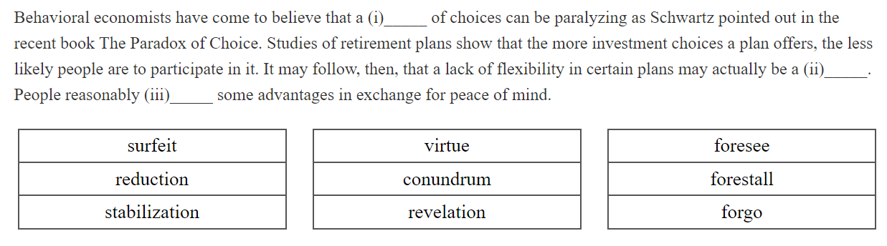
三空的联动也考的越来越多了！
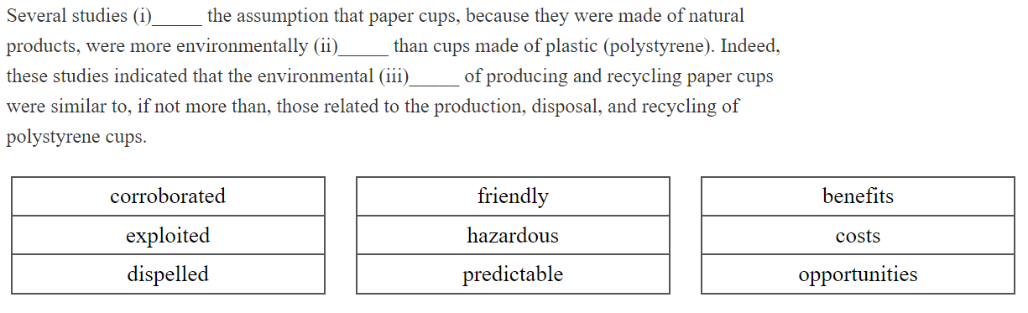
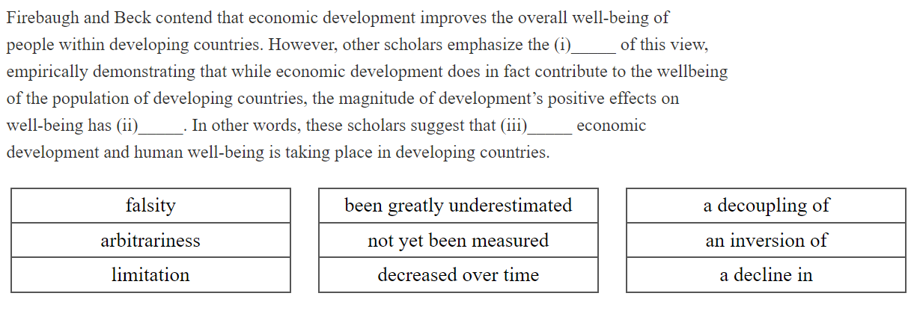
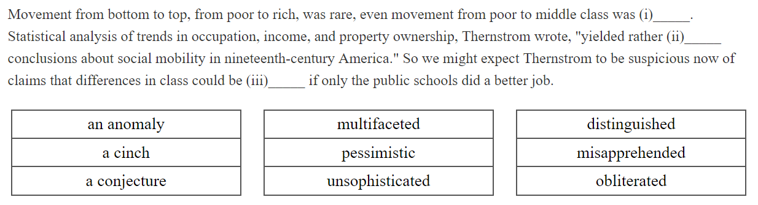
Rather在句中通常表“相当”做副词
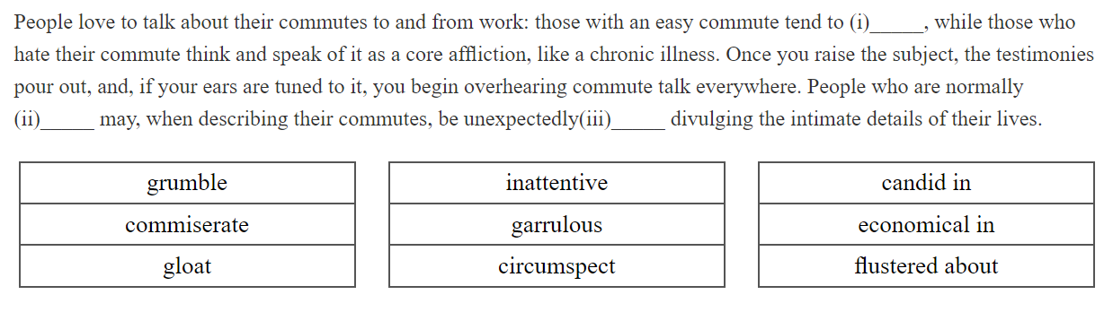
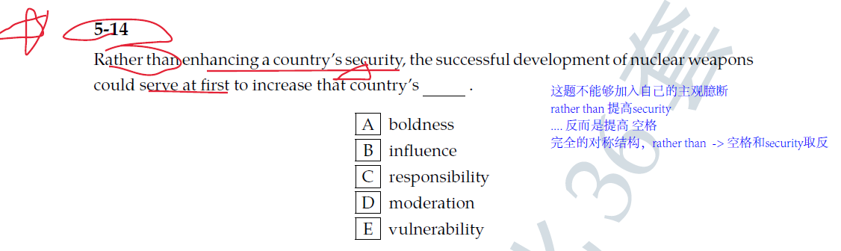
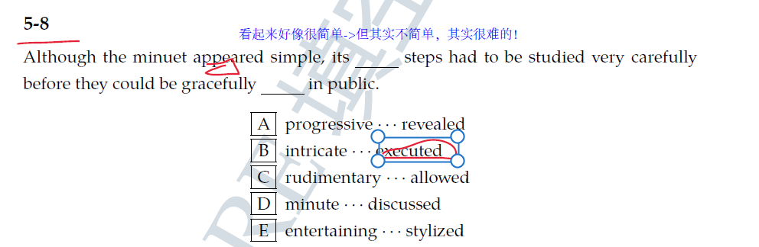

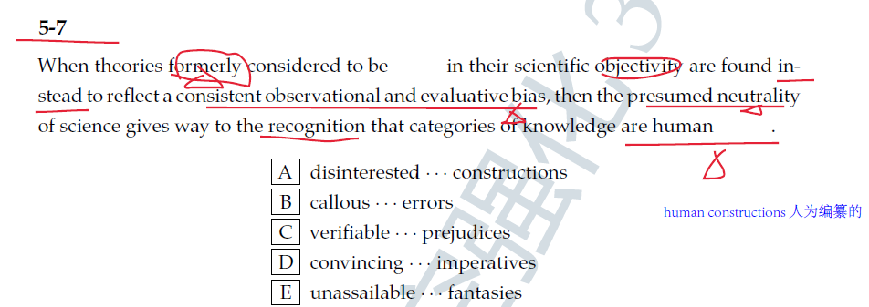
prejudice 偏见：未经了解或查明事实而预先所形成的反面的判断或看法;
成见：预先的爱好或主意
偏见：提前持有非理智判断或信念的行为或状态
歧视：对特定群体、种族或宗教的非理性的怀疑或仇恨
伤害：对他人抱有既成恶感的人所造成的损害或伤害
前面是observational and evaluative，表示bias只是一种观测评估上带有的主主观倾向，不是prejudice太负面了，一般是不理智，不带脑子的
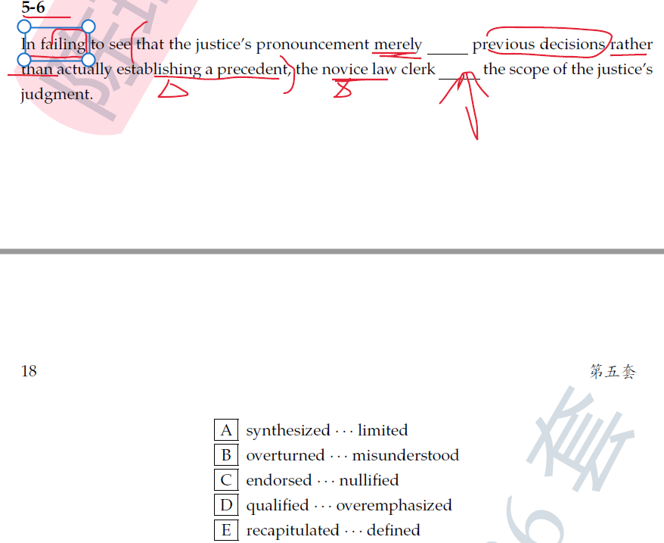

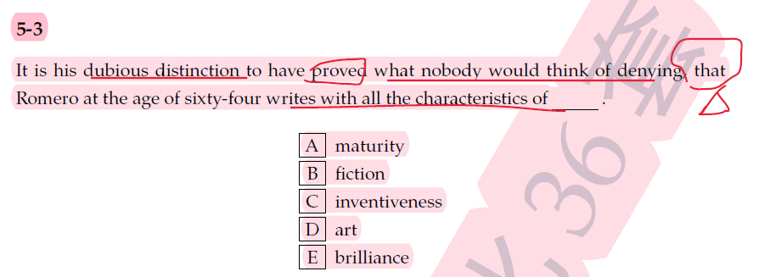
找重复（同义/反义）
找题中出现的矛盾对立关系 （比如recent vs. previous/old vs young/traditional vs. experimental 等）
常考A rather than B, Instead of… A, B;
